Nell’ambito della Vorlesung “Letteratura italiana. Storia, cultura, società (XIII-XVI sec.)”
(Prof. Gabriele Bucchi)

siete cordialmente invitati alla conferenza di

Prof. Guglielmo Barucci
(Università degli Studi di Milano)

Le Guerre d’Italia tra ottave e pensiero storico: crisi e futuro

Mercoledì 25 novembre 2026, 16.15
Maiengasse 51, U115

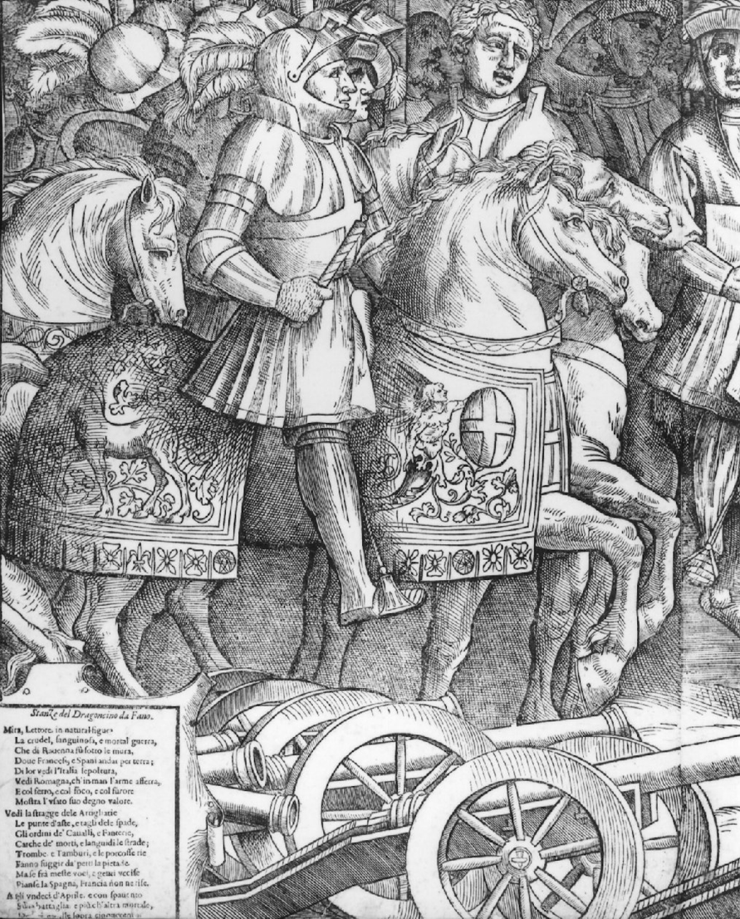

Organizzazione e contatti:
Prof. Gabriele Bucchi: gabriele.bucchi@unibas.ch
Dr. Des. Terry Marengo: terry.marengo@unibas.ch

